Frühstücksei #2: Frohes Neues!
Frühstücksei – 11. Januar 2022 - Auteur: Onderwijsafdeling
Das Duitsland Instituut wünscht euch ein frohes neues Jahr! 2022 ist ein neues Jahr mit neuen Möglichkeiten. Was wird es euch bringen? Welche guten Vorsätze habt ihr euch vorgenommen?

Aufgabe 1: Silvester-Wortschatz
In der folgenden Wortsuche findet ihr Wörter, die mit Silvester zu tun haben. Findet ihr alle 17 Wörter?
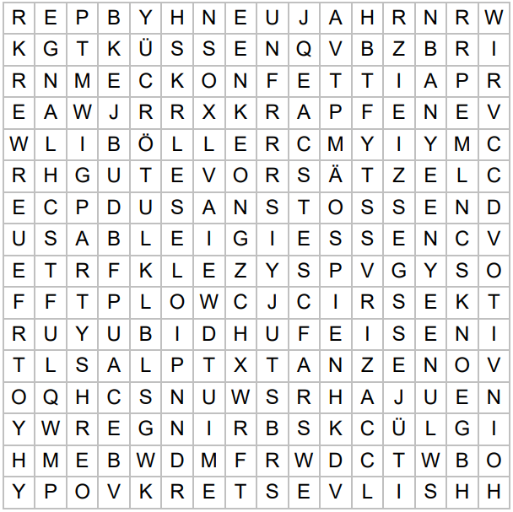
ANSTOSSEN (anstoßen) | BLEIGIESSEN (bleigießen) | BÖLLER
FEUERWERK | GLÜCKSBRINGER | GUTE VORSÄTZE
HUFEISEN | KONFETTI | KRAPFEN
KÜSSEN | LUFTSCHLANGE | NEUJAHR
NEUJAHRSWUNSCH | PARTY | SEKT
SILVESTER | TANZEN

- Arbeitet zu zweit. Wählt der Reihe nach ein Wort aus der obenstehenden Tabelle und versucht es zu erklären. Die Nachbar*in versucht das Wort zu erraten. Übersetzungen und Pantomime sind nicht erlaubt, außerdem dürft ihr keine Teile des Wortes benutzen. Wem gelingt es, die meisten Wörter zu erraten?

Aufgabe 2: Die Silvesternacht
Am 1. Januar berichtete die Tagesschau von der Silvesternacht in Deutschland. Schaut euch das Video ab 3:16 (bis 5:18) an und beantwortet die Fragen.
https://youtu.be/MVHnwFbZ9ZU?t=196
- Richtig oder falsch? Im Gegensatz zum letzten Jahr gab es diesmal kein Böllerverbot. (3:24)
……………………………………………………………………………………………………………
- ,,…dass die Feinstaubbelastung deutlich geringer war als sonst an Silvester.‘‘ Sei dies positiv oder negativ? (3:35)
……………………………………………………………………………………………………………
- Richtig oder falsch? Trotz der Menschenmasse beim Brandenburger Tor haben sich die meisten Menschen in Berlin an die Regeln gehalten. (4:14)
……………………………………………………………………………………………………………
- Würde man am 1. Januar mittags in Berlin mehr oder weniger Silvestermüll als sonst finden? Erklärt eure Antworten
……………………………………………………………………………………………………………

Aufgabe 3: Annika
Eure deutsche Freundin Annika hat euch den folgenden Brief geschickt. Schreibt eine passende Antwort. Achtet auf den Briefanfang und das Ende. Der Brief soll mindestens 200 Wörter umfassen.
Der Brief soll Folgendes erhalten:
- Neujahrsgrüße
- deine Meinung zum Unfall ihres Bruders und Feuerwerk im Allgemeinen
- deine Meinung zu den guten Vorsätzen von Annika
- mindestens zwei deiner guten Vorsätze
- eine Beschreibung deiner Silvesternacht.

Dabei helfen euch folgende Redemittel:
Ich wünsche dir ein frohes neues Jahr! – Ik wens je een gelukkig nieuwjaar!
Prosit Neujahr! – Gelukkig nieuwjaar!
sich gute Vorsätze vornehmen – zich goede voornemens voornemen
an Silvester… - op oudejaarsavond.

Liebe Manuela,
Frohes Neues! Ich wünsche dir für 2022 viel Glück, Gesundheit und Erfolg! Wie geht es dir?
Mir geht es nicht so gut. Ich mache mir nämlich Sorgen um meinen Bruder. (Das darf er aber nicht wissen!) Wieso? Er hat seinen Fuß verbrannt! Er und seine Freunde dachten, es sei eine gute Idee, auf Feuerwerk zu treten. Es ist ernst, aber es ist zum Glück nicht lebensbedrohlich: Er hat Verbrennungen zweiten Grades. Der wird vorläufig also kein Fußball spielen… Was für ein Idiot ist er!
Nehmt ihr euch in den Niederlanden auch gute Vorsätze vor? Meine Familie und ich machen das jedes Jahr. Für 2022 habe ich mir selber versprochen, mehr Zeit mit meiner Familie zu verbringen und weniger Geld auszugeben. Genauer gesagt werde ich deswegen abends nur eine Stunde mit meinem Handy verbringen und meine Kleidung hauptsächlich gebraucht kaufen. Meine Freundin Hanna kauft ihre Kleidung immer in Second-Hand-Läden und sie sieht super aus! Sie wird mir helfen. Und du?
Zu Silvester war ich bei meiner Tante in Oberhausen. Sie hat Kartoffelknödel mit Rotkohl und Tofu-Schnitzel gemacht, es war köstlich! Nach dem Essen haben wir viel geredet und Spiele gespielt. Um 00.00 Uhr haben wir dann auf das neue Jahr angestoßen (mit Apfelsaft natürlich ) und Wunderkerzen angezündet. Es war ein schöner Abend.
Wie war dein Silvesterabend? Und was hälst du vom Unglück meines Bruders? Ich freue mich auf deine Antwort!
Viele Neujahrsgrüße
Annika

……………………………………………………………………………………………………………
……………………………………………………………………………………………………………
……………………………………………………………………………………………………………
……………………………………………………………………………………………………………
……………………………………………………………………………………………………………
……………………………………………………………………………………………………………
……………………………………………………………………………………………………………
……………………………………………………………………………………………………………
……………………………………………………………………………………………………………
……………………………………………………………………………………………………………
……………………………………………………………………………………………………………
……………………………………………………………………………………………………………
……………………………………………………………………………………………………………
……………………………………………………………………………………………………………
……………………………………………………………………………………………………………
……………………………………………………………………………………………………………
……………………………………………………………………………………………………………
……………………………………………………………………………………………………………
……………………………………………………………………………………………………………
……………………………………………………………………………………………………………
……………………………………………………………………………………………………………
……………………………………………………………………………………………………………
……………………………………………………………………………………………………………
……………………………………………………………………………………………………………
……………………………………………………………………………………………………………
……………………………………………………………………………………………………………
……………………………………………………………………………………………………………
……………………………………………………………………………………………………………
……………………………………………………………………………………………………………
……………………………………………………………………………………………………………
……………………………………………………………………………………………………………
……………………………………………………………………………………………………………
……………………………………………………………………………………………………………
……………………………………………………………………………………………………………
……………………………………………………………………………………………………………
……………………………………………………………………………………………………………
……………………………………………………………………………………………………………
……………………………………………………………………………………………………………
……………………………………………………………………………………………………………
……………………………………………………………………………………………………………
……………………………………………………………………………………………………………
……………………………………………………………………………………………………………
……………………………………………………………………………………………………………
……………………………………………………………………………………………………………
……………………………………………………………………………………………………………
……………………………………………………………………………………………………………
……………………………………………………………………………………………………………

